田间课堂 农户赞誉

“农科院提供的减肥减药方法真是太好了，一亩田可以省下1000块钱。”
“黄瓤西瓜特别受欢迎，甚至被装成礼盒出售。”
“这个辣椒品种非常受欢迎，这都是因为农科院给我们提供的。”
“今年，我们种植、打药和采摘的工作变得轻松多了，这都是因为农科院提供的机械。这样既节省了劳力，又节省了开支。”
……
听着大家的称赞和感谢，在场的所有人都满心欢喜，专家们也深感骄傲。2023年9月26日上午，“科创中国”宁夏冷凉蔬菜服务团的成员、宁夏农林科学院园艺所所长杜慧莹、助理研究员赵云霞等人来到吴忠市高闸镇军琴家庭农场，为他们提供技术服务。在现场，军琴家庭农场的负责人闫军向大家详细介绍了农场的情况和农科院专家组带来的改变。他还针对辣椒和番茄的品种选择、机械化起垄的机械选型和起垄高宽、辣椒和番茄植株调控、设施中东西垄向和南北垄向栽培的区别和优劣势、如何在栽培环节节省投入成本、大拱棚早春西瓜接夏秋辣椒如何能在大拱棚中提早种植、具体时间安排和土壤处理等问题，赵云霞进行了现场教学，并开展了辣椒、番茄高效生产栽培技术培训。听到这些的人不再只是抽象理论，而是实地结合实物，他们听得津津有味，真正学到了技术。这就是真正的田间课堂。

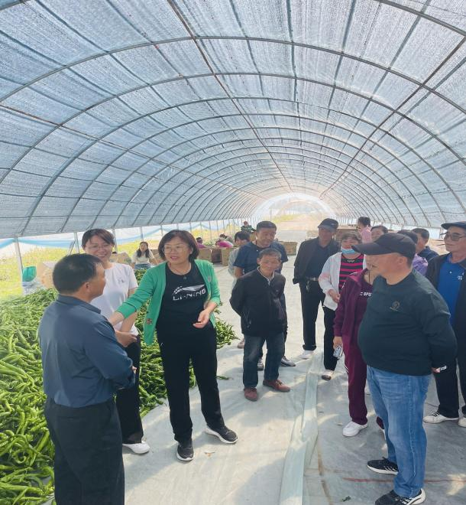 | 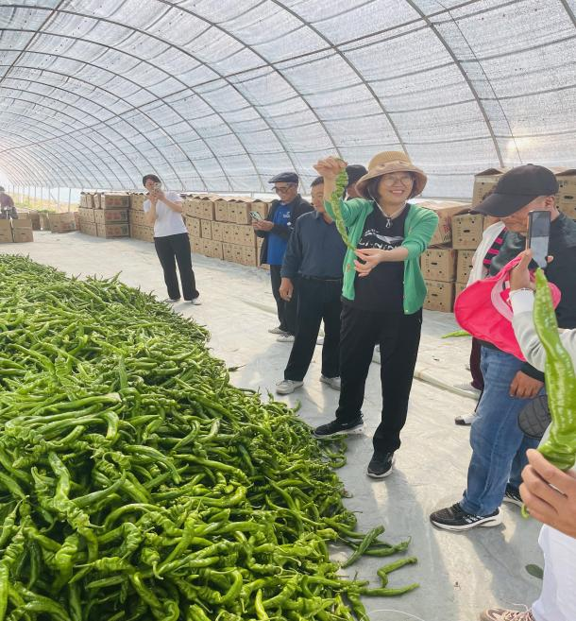
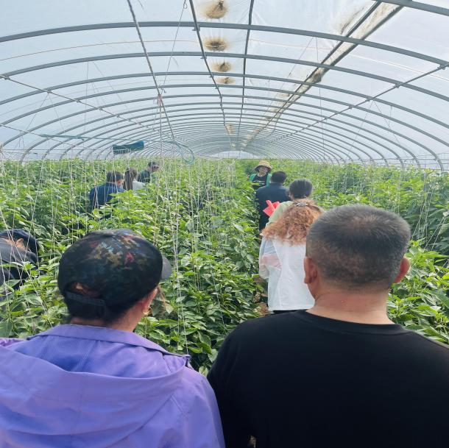 | 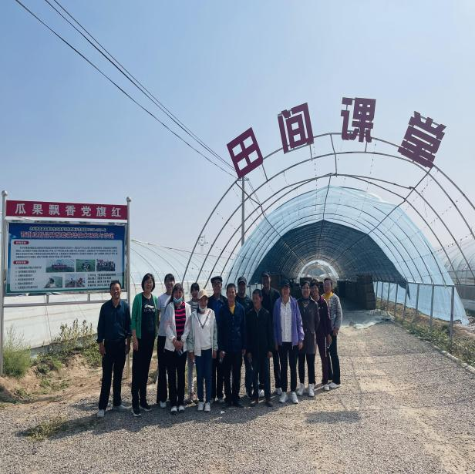
培训结束后，种植户鲁兴宁听闻专家组的到来，等候多时，立刻邀请专家组到自己的基地去。原来他们遇到了问题。专家组走进温棚，实地考察，从种植技术到土壤每个环节进行详细的了解，每个环节进行排查。专家组通过分析发现主要是水肥没有进行测土配方，因地施策，水肥调控不能照抄照搬，需因地制宜的配施，杜慧莹所长更是嘱咐身边的人后续跟进，采样土壤进行检测，已帮助农户对症下药，解决他们的燃眉之急！

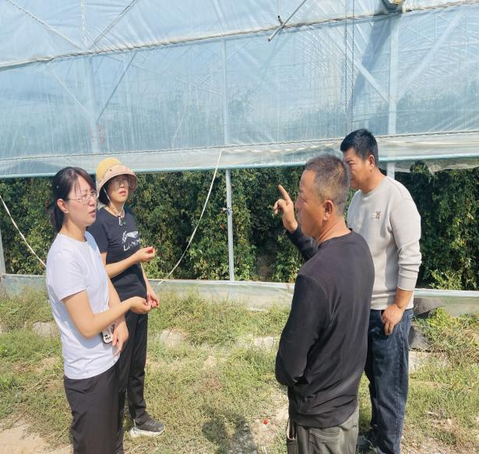 | 